Физические организаторы факультетов Дальневосточного ГАУ
 |  | 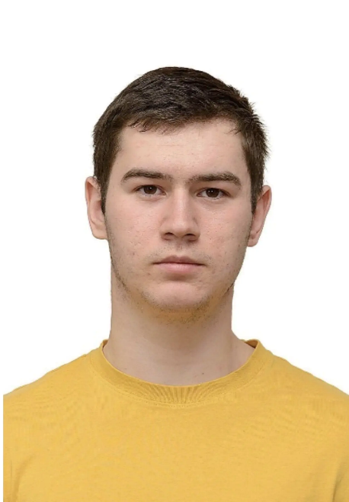
Факультет строительства и природообустройства – Иванова Арина Сергеевна | Электроэнергетический факультет – Любимкина Ксения Витальевна | Факультет агрономии и экологии – Геде Максим Евгеньевич
 |  | 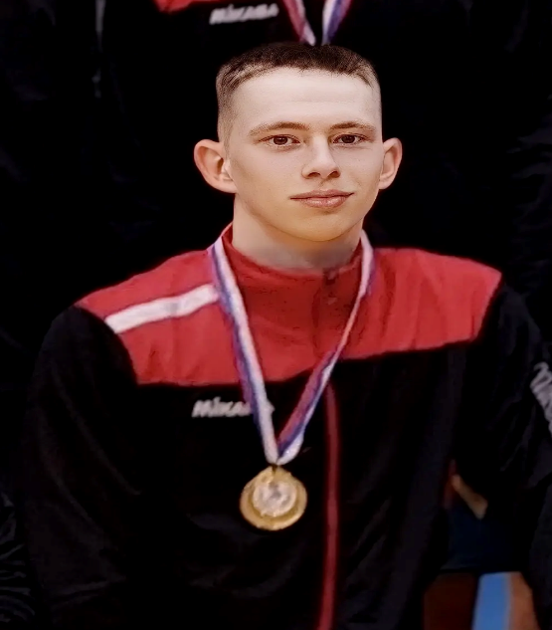
Финансово – экономический факультет – Сушко Софья Константиновна | Факультет ветеринарной медицины, зоотехнии и биотехнологий – Гарипова Елизавета Владимировна | Факультет механизации сельского хозяйства - Телицын Александр Сергеевич

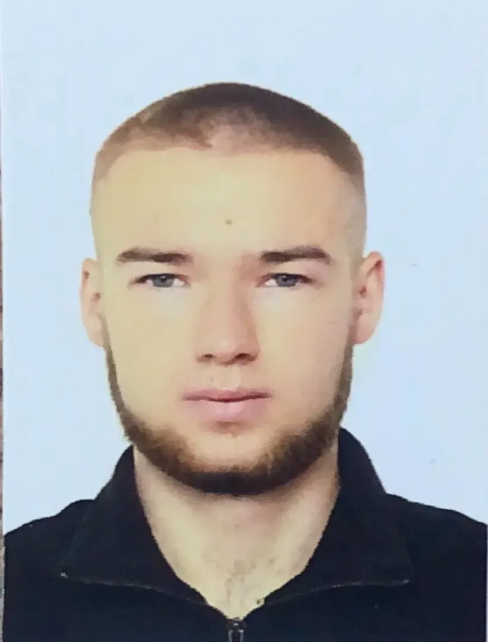
Агротехнологический колледж – Никитин Артём Романович

